MATTO DI DAMIANO

Abbiamo visto in precedenza come la presenza di un pedone in f6 (f3) permetta di creare diversi quadri di matto. Peraltro è possibile crearne altri dove il fante riveste un ruolo fondamentale per chiudere la rete di matto intorno al Re. Nella posizione che segue è il pedone in g6 che permette il matto in 3 mosse:
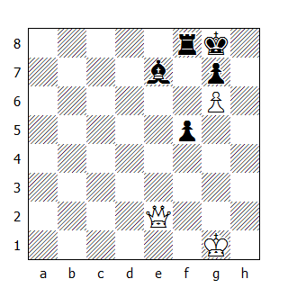
1.Dh5 Te8 2.Dh7+ Rf8 3.Dh8#
Da notare che questo matto è possibile solo se la casa e7 è ostruita (non da un cavallo, altrimenti potrebbe evitarlo spostandosi in g8!).
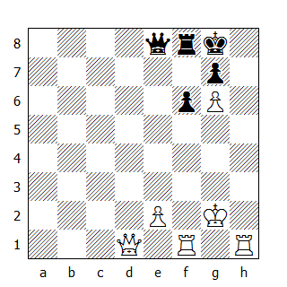
Nel 1512 Damiano creò questa simpatica posizione dove il Bianco matta in cinque mosse, sbarazzandosi delle torri per permettere alla regina di concludere la partita.

1.Th8+ Rxh8 2.Th1+ Rg8 3.Th8+ Rxh8 4.Dh1+ Rg8 5.Dh7#
Da notare che se nella posizione finale non ci fosse stata la torre e la regina si trovasse in e7, dopo 5...Rf8 il Bianco potrebbe dare matto.

Se il Re è privo della protezione offertagli dai fanti, il pedone in g6 può realizzare un altro quadro di matto come nella seguente posizione:

Esempio tematico - Matto in 3
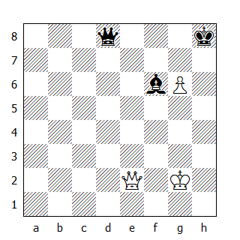

1.Dh5+ Rg8 2.Dh7+ Rf8 3.Df7#

Una manovra tipica in posizioni simili a quella di Damiano consiste nel rimuovere il pezzo nemico che impedisce alla regina di raggiungere la casa f7 da h7.

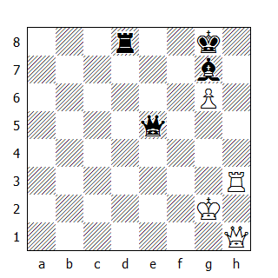

1.Th8+ Axh8 2.Dh7+ Rf8 3.Df7#
Questo quadro di matto può essere realizzato su qualsiasi colonna, come il prossimo esempio illustra molto bene.

Blackburne - Lipschuetz
1889
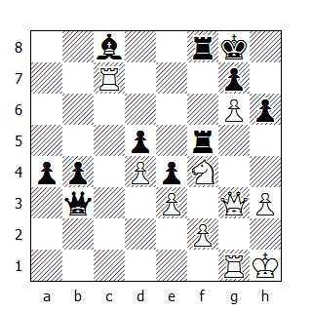
Il materiale è pari, ma il Nero possiede due forti pedoni passati sull'ala di Donna che gli garantiscono un sicuro vantaggio in un eventuale finale. Per contro non sembra che il

Bianco possa contare su una qualche contropartita; la Donna e la Torre sono sistemate su una colonna chiusa, il Cavallo non è particolarmente minaccioso e gli unici due pezzi che sembrano poter creare qualche problema al secondo giocatore sono la Torre in c7 e il pedone in g6.

Ma è proprio questo pedone, solidamente sostenuto, che permette all'esperto giocatore di immaginare un possibile matto. Ma come realizzarlo? Blackburne ce lo dimostra.

33.Txg7+ Rxg7
Non si può rifiutare il sacrificio, pena la sconfitta immediata; per esempio 33...Rh8 34.Th7+ Rg8 35.g7! e il matto è inevitabile.

Vediamo le varianti:

a) 35...T8f6 36.Th8+ Rf7 37.g8D+ Re7 38.Dd8+ Rf7 39.Tf8#.

b) 35...Rxh7 36.gxf8C+ Rh8 37.Dg7#; 35...Td8 36.Th8+ Rf7 37.g8D+ Re7 38.D3g7+ Rd6 39.Dxd8+ Ad7 40.Dgxd7#;

c) 35...Rf7 36.g8D+ Re8 37.D3g6+ T5f7 38.D6xf7+ Rd8 39.De7#.

34.Ch5+!
Il sacrificio permette di aprire la diagonale h2-b8 a tutto vantaggio della regina bianca.

34...Txh5
Non cambia le cose il seguito 34...Rg8 35.Dc7 T5f7 36.gxf7+ Rh7 (36...Rh8 37.Tg8+ Rh7 38.Cf6#) 37.Cf6+ (anche 37.De5 o 37.Dg3 portano al matto) 37...Rh8 38.Tg8+ Txg8 39.fxg8T#

35.Dc7+ 1–0
Il Nero abbandona. Il Re non può tornare sull'ottava traversa a causa del Matto di Damiano, mentre dopo 35...Rf6 segue 36.Dd6+ Ae6 (36...Rg7 37.De7+ Tf7 38.Dxf7+ Rh8 39.Dh7#) 37.Dxf8+ Af7 38.Dxf7#

Betbeder-Tyroler - Matto in 3
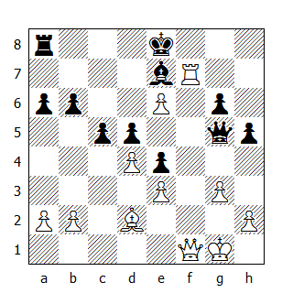
1.Tf8+! Axf8 2.Df7+ Rd8 3.Dd7#

E' evidente che se al posto di un pedone in g6 ci fosse un alfiere, lo stesso matto sarebbe comunque possibile. Questa costellazione inoltre può dar origine ad altri quadri di matto tipici che è necessario conoscere, visto che spesso si verificano nella pratica.

Esempio tematico - Matto in 2
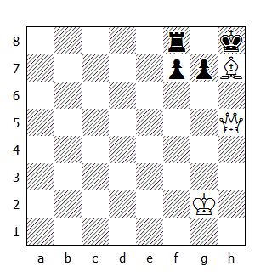
1.Ag6+ Rg8 2.Dh7#
Esempio tematico - Matto in 3
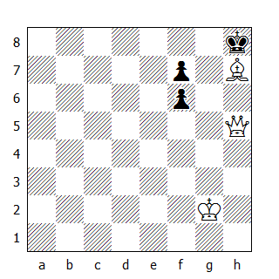
1.Ag6+ Rg7 2.Dh7+ Rf8 3.Dxf7#

Esempio tematico - Matto in 4
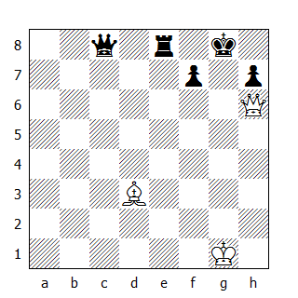
Questa posizione compare spesso nella pratica; non di rado il principiante cattura il pedone h7 con la regina, non accorgendosi che il Re può scappare in f8. La posizione è simile a quelle appena studiate.

1.Axh7+ Rh8 2.Ag6+ Rg8 3.Dh7+ Rf8 4.Dxf7#
In certe posizione è anche possibile sacrificare una torre per realizzare il quadro di matto:

Esempio tematico - Matto in 5
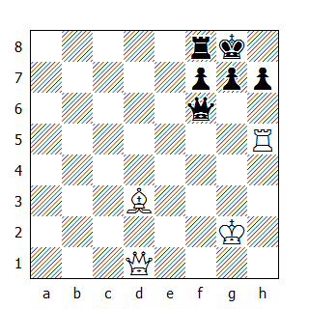
1.Axh7+ Rh8 2.Ag6+
Per impedire alla regina di accorrere in difesa.

2...Rg8 3.Th8+! Rxh8 4.Dh5+ Rg8 5.Dh7#

Maximov-NN - Matto in 5
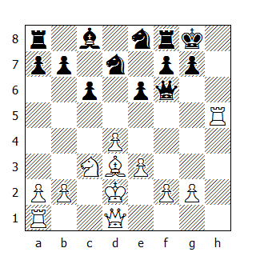
1.Ah7+ Rh8 2.Ag6+ Rg8 3.Th8+ Rxh8 4.Dh5+ Rg8 5.Dh7#
Abbiamo già visto in precedenza diversi quadri di matto dove il tema tattico principale è l'inchiodatura. Quello più semplice prevede la presenza sula scacchiera dell'Alfiere e della Donna - illustrato da Damiano nel 1512:

Damiano – Matto in 2
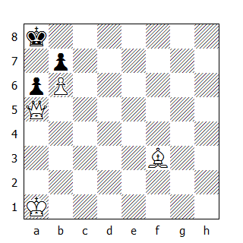

1.Dxa6+ Rb8 2.Dxb7#
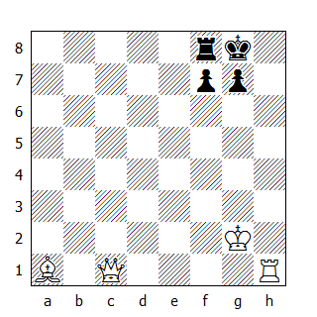
In questo caso il sacrificio della torre permette di realizzare il Matto di Damiano.

1.Th8+ Rxh8 2.Dh6+ Rg8 3.Dxg7#

